熊蜂遗传资源系统调查表
表1 熊蜂遗传资源概况表
省级普查机构：
品种名称 |  |  |  | 其他名称
品种类型 |  | 地方品种 □ 培育品种（系、配套系） □ 引入品种 □
品种来源及形成历史
中心产区
分布区域
群体数量
自然生态条件 | 地貌、海拔与经纬度
自然生态条件 | 气候类型
自然生态条件 | 气温 | 年最高 |  |  | 年最低 |  |  | 年平均
自然生态条件 | 年降水量
自然生态条件 | 无霜期
自然生态条件 | 水源土质
自然生态条件 | 蜜源条件
自然生态条件 | 主要植被类型
自然生态条件 | 主要农作物类型
消长形势
分子生物学测定
品种评价
资源保护情况
开发利用情况
饲养管理情况
疫病情况
填表人（签字）： 电话： 日期： 年 月 日
表2 熊蜂形态特征登记表
地点： 省（区、市） 市（州、盟） 县（区、市、旗） 乡（镇） 村
场（户）名： 联系人： 联系方式：
品种名称： 个体编号：
毛色特征
色块  编号 | 熊蜂背部毛色 | 选择  色号
1 | [1]灰白色，[2]黄色，[3]橙棕色，[4]橙红色，[5]深棕色，[6]橄榄色，[7]黑色
2 | [1]灰白色，[2]黄色，[3]橙棕色，[4]橙红色，[5]深棕色，[6]橄榄色，[7]黑色
3 | [1]灰白色，[2]黄色，[3]橙棕色，[4]橙红色，[5]深棕色，[6]橄榄色，[7]黑色
4 | [1]灰白色，[2]黄色，[3]橙棕色，[4]橙红色，[5]深棕色，[6]橄榄色，[7]黑色
5 | [1]灰白色，[2]黄色，[3]橙棕色，[4]橙红色，[5]深棕色，[6]橄榄色，[7]黑色
6 | [1]灰白色，[2]黄色，[3]橙棕色，[4]橙红色，[5]深棕色，[6]橄榄色，[7]黑色
7 | [1]灰白色，[2]黄色，[3]橙棕色，[4]橙红色，[5]深棕色，[6]橄榄色，[7]黑色
8 | [1]灰白色，[2]黄色，[3]橙棕色，[4]橙红色，[5]深棕色，[6]橄榄色，[7]黑色
9 | [1]灰白色，[2]黄色，[3]橙棕色，[4]橙红色，[5]深棕色，[6]橄榄色，[7]黑色
10 | [1]灰白色，[2]黄色，[3]橙棕色，[4]橙红色，[5]深棕色，[6]橄榄色，[7]黑色
11 | [1]灰白色，[2]黄色，[3]橙棕色，[4]橙红色，[5]深棕色，[6]橄榄色，[7]黑色
12 | [1]灰白色，[2]黄色，[3]橙棕色，[4]橙红色，[5]深棕色，[6]橄榄色，[7]黑色
13 | [1]灰白色，[2]黄色，[3]橙棕色，[4]橙红色，[5]深棕色，[6]橄榄色，[7]黑色
14 | [1]灰白色，[2]黄色，[3]橙棕色，[4]橙红色，[5]深棕色，[6]橄榄色，[7]黑色
15 | [1]灰白色，[2]黄色，[3]橙棕色，[4]橙红色，[5]深棕色，[6]橄榄色，[7]黑色
16 | [1]灰白色，[2]黄色，[3]橙棕色，[4]橙红色，[5]深棕色，[6]橄榄色，[7]黑色
17 | [1]灰白色，[2]黄色，[3]橙棕色，[4]橙红色，[5]深棕色，[6]橄榄色，[7]黑色
18 | [1]灰白色，[2]黄色，[3]橙棕色，[4]橙红色，[5]深棕色，[6]橄榄色，[7]黑色
19 | [1]灰白色，[2]黄色，[3]橙棕色，[4]橙红色，[5]深棕色，[6]橄榄色，[7]黑色
20 | [1]灰白色，[2]黄色，[3]橙棕色，[4]橙红色，[5]深棕色，[6]橄榄色，[7]黑色
21 | [1]灰白色，[2]黄色，[3]橙棕色，[4]橙红色，[5]深棕色，[6]橄榄色，[7]黑色
22 | [1]灰白色，[2]黄色，[3]橙棕色，[4]橙红色，[5]深棕色，[6]橄榄色，[7]黑色
23 | [1]灰白色，[2]黄色，[3]橙棕色，[4]橙红色，[5]深棕色，[6]橄榄色，[7]黑色
24 | [1]灰白色，[2]黄色，[3]橙棕色，[4]橙红色，[5]深棕色，[6]橄榄色，[7]黑色
25 | [1]灰白色，[2]黄色，[3]橙棕色，[4]橙红色，[5]深棕色，[6]橄榄色，[7]黑色
26 | [1]灰白色，[2]黄色，[3]橙棕色，[4]橙红色，[5]深棕色，[6]橄榄色，[7]黑色
27 | [1]灰白色，[2]黄色，[3]橙棕色，[4]橙红色，[5]深棕色，[6]橄榄色，[7]黑色
28 | [1]灰白色，[2]黄色，[3]橙棕色，[4]橙红色，[5]深棕色，[6]橄榄色，[7]黑色

雌蜂脸型特征
形态 | 特征 | 选择
脸型 | [1]短脸型：长小于宽；[2]中短脸型：长约等于宽；  [3]长短脸型：长大小宽。
下颚 | [1]下颚具有2个前向牙齿，后向牙齿缺失或弱化；  [2]下颚具有2个前向牙齿，后向牙齿分开明显；  [3]下颚具有6个牙齿。
下颚后向沟 | [1]下颚后向沟不明显或缺失；[2]下颚后向沟明显。
颚眼距长宽比 | [1]颚眼距长宽比为0.66-0.95倍；  [2]颚眼距长宽比为0.95-2.6倍。
颚眼区外点刻 | [1]颚眼区外半部有大和小的点刻，内半部无点刻；  [2]颚眼区大部分有大点刻，具很少或无小点刻；  [3]颚眼区全部分布中点刻。
中单眼位置 | [1]中单眼前缘位于复眼背侧连线上；  [2]中单眼前缘位于复眼背侧连线之前。
侧单眼直径 | [1]侧单眼直径等于或小于单眼之间距离的一半；  [2]侧单眼直径大于单眼之间距离的一半。
雄蜂生殖器特征
形态 | 特征 | 选择
剑形突形状 | [1]剑形突基部为圆形；[2]剑形突基部为榨尖形。
剑形突长宽 | [1]剑形突最大宽小于长；[2]剑形突最大宽大于长。
阳茎瓣头 | [1]阳茎瓣头1/3处腹向宽度小于总长度的1/3；  [2]阳茎瓣头1/3处腹向宽度大于总长度的1/3。
阳茎瓣顶端 | [1]阳茎瓣顶端形状直的、向外弯曲尖细的、茅头状；  [2]阳茎瓣顶端形状直的、向外弯曲茅状，近端常带有刺；  [3]阳茎瓣顶端向外弯曲呈扁平斧头状；  [4]阳茎瓣顶端向外弯曲呈管状；  [5]阳茎瓣顶端向内弯曲呈匙状，常带有刺；  [6]阳茎瓣顶端向内弯曲呈扁平镰刀状，有时退化；  [7]阳茎瓣顶端内向弯曲呈扁平镰刀状，变窄成为细箭头状。
阳茎瓣基端 | [1]阳茎瓣基端腹向角宽圆或缺失；  [2]阳茎瓣基端腹向角呈明显的角状；  [3]阳茎瓣基端腹向角横向桨状形。
阳茎基腹铗 | [1]阳茎基腹铗内向突形状两个钩；  [2]阳茎基腹铗内向突呈宽弯沟状，带有一个钩；  [3]阳茎基腹铗内向突呈宽弯沟状，没有钩；  [4]阳茎基腹铗内向突缺失。
填表人（签字）： 电话： 日期： 年 月 日
表3 熊蜂性能登记表
地点： 省（区、市） 市（州、盟） 县（区、市、旗） 乡（镇） 村
场（户）名： 联系人： 联系方式：
品种名称：
生产性能
群均工蜂数量（只） |  | 群均授粉寿命（d）
最高工作温度（℃） |  | 最低工作温度（℃）
繁殖性能
蜂王产卵率（%） |  | 蜂王性成熟日龄（d）
蜂群成群率（%） |  | 雄蜂性成熟日龄（d）
群均蜂王数量（只） |  | 蜂王交尾成功率（%）
群均雄蜂数量（只）
填表人（签字）： 电话： 日期： 年 月 日
表4 熊蜂遗传资源影像材料
地点： 省（区、市） 市（州、盟） 县（区、市、旗） 乡（镇） 村
场（户）名： 联系人： 联系方式：
蜂王照片1  （单只，侧视图） | 蜂王照片2  （单只，侧视图）
工蜂照片1  （单只，侧视图） | 工蜂照片2  （单只，侧视图）
雄蜂照片1  （单只，侧视图） | 雄蜂照片2  （单只，侧视图）
群体照片1  （蜂群内部，多只工蜂+蜂王+雄蜂） | 群体照片2  （蜂群内部，多只工蜂+蜂王+雄蜂）
传粉植物1  （蜂采集照片） | 传粉植物2  （蜂采集照片）
视频资料1 | 视频资料2
拍照人（签字）： 电话： 日期： 年 月 日

熊蜂遗传资源系统调查表填表说明

一、熊蜂遗传资源概况登记表
此表由该品种分布地的省级普查机构组织有关专家填写。
- 品种名称 按《中国畜禽遗传资源志 蜜蜂志》填写，新发现的遗传资源和新培育的品种（系、配套系）按有关规定填写。
- 其他名称 曾用名、俗名等。
- 品种类型 在相应项目的“□”划“√”。
- 品种来源及形成历史 根据品种类型填写。地方品种填写（原）产地及形成历史；培育品种（系、配套系）填写培育地、培育单位及育种过程、审定时间、证书编号；引入品种填写主要的输出国家以及引种历史等。
- 中心产区 该品种在本省的主要分布区域，且饲养量占该品种在本省总量30%以上的区、县。可填写至县级。
- 分布区域 中心产区以外、饲养本熊蜂资源的区、县。
- 群体数量 该品种在本省饲养的总群数。按照2021年普查结果填写。
- 自然生态条件 地方品种填写原产地的自然生态条件，分布在原产地之外的地方品种和培育品种、引入品种填写中心产区的自然生态条件。
（1）地貌 在山地、盆地、丘陵、平原、高原中选择，可多选。
（2）海拔 产区范围内的海拔高度，单位为米（m）。如：××—××m。
（3）经纬度 产区范围，东经××°××'—××°××'；北纬××°××'—××°××'。
（4）气候类型 在热带雨林气候、热带草原气候、热带季风气候、热带沙漠气候、亚热带季风和湿润气候、地中海气候、温带季风气候、温带海洋性气候、温带大陆性气候、亚寒带针叶林气候、高原山地气候中选择，可多选。
（5）气温 单位为摄氏度（℃）。
（6）年降水量 正常年年均降水量，单位为毫米（mm）。
（7）无霜期 年均总天数；时间：××—××月。
（8）水源土质 产区流经的主要河流等。
（9）蜜源条件 主要蜜源，辅助蜜源（蜜源种类、分布范围及面积、花期起止时间）。
（10）主要植被类型 在落叶针叶林、常绿针叶林、针阔叶混交林、落叶阔叶林、常绿落叶阔叶混交林、常绿苔藓林、常绿硬叶林、常绿阔叶林、热带雨林、热带季雨林、热带海岸林、竹林、常绿针叶灌丛、常绿革叶灌丛、落叶阔叶灌丛、常绿阔叶灌丛、肉刺灌丛、竹丛、温带草原、高山草原、稀树草原、草甸、疏灌草坡、温带荒漠、高山荒漠、高山冻原、高山垫状植被、高山流石堆植被、沼泽、淡水水生植被、 咸水水生植被等植被类型中选择。
（11）主要农作物类型 主要指当地的大宗农作物。
- 消长形势 近15年数量规模变化，品质性能变化；与第二次资源普查情况相比，当地蜜蜂遗传资源的演变规律及发展趋势。
- 分子生物学测定 该品种是否进行过生化或分子遗传学相关测定，如有需要填写测定单位、测定时间和行业公认的代表性结果；如没有可填写无。
- 品种评价 包括品种的遗传特点、优异特性、可供研究利用的主要方向。
- 资源保护情况 该品种是否制定保种和利用计划，是否设有保护区、保种场，是否建立了品种登记制度，如有,需要填写具体情况，包括保种场（保护区）名称、级别、群体数量。
- 开发利用情况 熊蜂资源的饲养发展简史，以及传统文化、艺术、传统医疗等中利用熊蜂的情况，如农业授粉、蜂毒利用等。以及品牌创建，农产品地理标志等。
- 饲养管理情况 指饲养方式（定地，转地，活框，传统饲养），蜂箱类型，取蜜习惯，饲养要点等。
- 疫病情况 填写调查该品种原产地（中心产区）的主要病害及采取的防治措施、该品种易感病和抗病情况，以及主要敌害。主要病虫害包括熊蜂孢子虫、熊蜂短膜虫、布赫纳蝗螨、熊蜂微孢子虫等。主要敌害是指动物、鸟类、其他昆虫等天敌。

二、熊蜂形态特征登记表
此表为个体实测表，由承担测定任务的保种单位、养蜂场和有关专家填写。
（一）熊蜂毛色特征
- 测定数量要求 人工饲养的熊蜂，每个品种选3群蜂，工蜂、蜂王和雄蜂各测定10只以上；野外采集的熊蜂，各种工蜂和雄蜂各测定30只以上。
- 测定方法 对照图1进行工蜂、蜂王和雄蜂背部毛色特征评分。
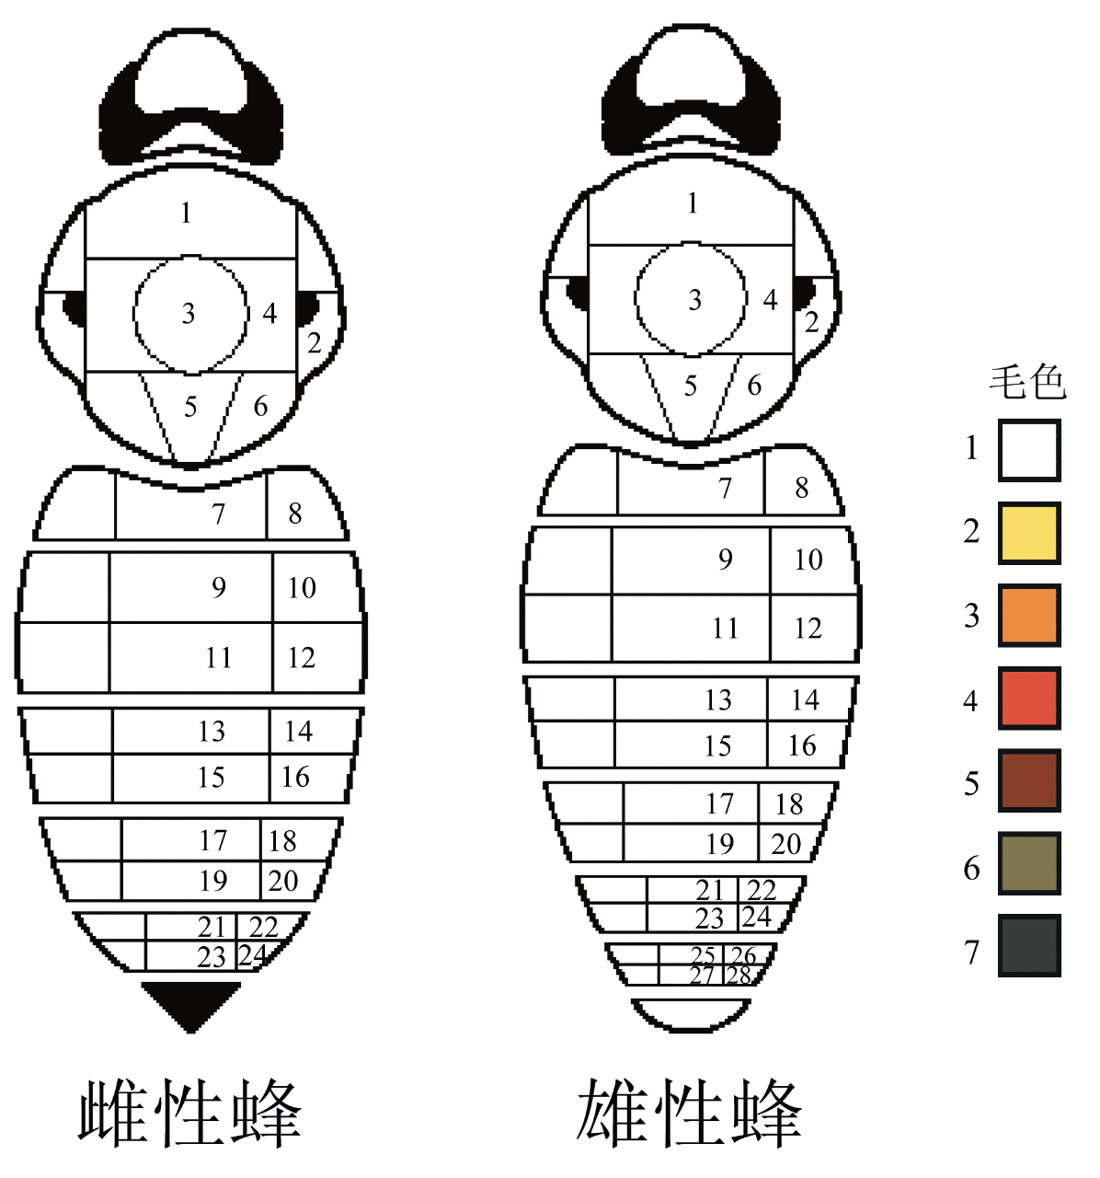
图1 熊蜂背部毛色色块划分模型
（二）雌蜂脸型特征
- 测定数量要求 各种熊蜂测定工蜂30只以上（蜂王脸型和工蜂接近，如果数量不够可以不测）。如果是人工饲养熊蜂，每种选3群蜂，每群取10只以上工蜂测定即可；如果是野外采集的野生熊蜂，各种测定30只以上工蜂。
- 测定方法 工蜂或蜂王脸型特征对照图2进行评分。
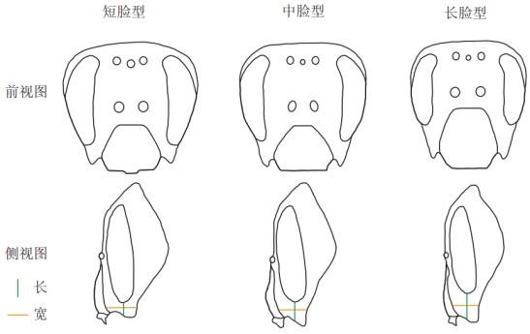
图2 雌性脸型模型

（三）雄蜂生殖器特征
- 测定数量要求 各种熊蜂测定雄蜂6只以上。如果是人工饲养熊蜂，每种选3群蜂，每群取2只以上雄蜂测定；如果是野外采集的野生熊蜂，各种测定6只以上雄蜂。
- 测定方法 对照图3进行评分。
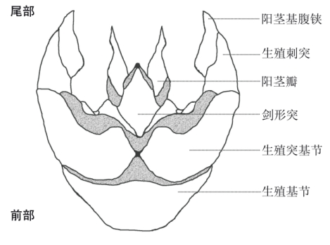
图3 雄性生殖器特征模型

三、熊蜂性能登记表
此表为群体实测表，由承担测定任务的保种单位、养蜂场和有关专家填写。
- 生产性能 需至少测定2个世代，每代20群以上。
- 群均工蜂数量 必填项，平均每群熊蜂中的工蜂数量。
- 群均授粉寿命 必填项，利用熊蜂蜂群为农作物授粉的平均工作时长（天）。
- 最高工作温度 熊蜂从事正常授粉工作时能够忍耐的最高环境温度。
- 最低工作温度 熊蜂从事正常授粉工作时能够忍耐的最低环境温度。
- 繁殖性能 需至少测定2个世代，每代20群以上。
- 蜂王产卵率 人工饲养条件下，能够正常产卵的蜂王数量占全部饲养蜂王数量的比例。
- 蜂王性成熟日龄 人工饲养条件下，新生蜂王出房后达到性成熟时的日龄。
- 蜂群成群率 必填项，人工饲养条件下，能够正常繁殖并发展成健康蜂群（工蜂数量达到60只以上）的蜂王数量占全部饲养蜂王数量的比例。
- 雄蜂性成熟日龄 人工饲养条件下，新生雄蜂出房后达到性成熟时的日龄。
- 群均蜂王数量 必填项，人工饲养条件下，蜂群所产新生蜂王的平均数量。
- 蜂王交尾成功率 必填项，人工控制条件下，和雄蜂成功完成交尾过程的蜂王数量占交尾笼内总蜂王数量的比例。
- 群均雄蜂数量 必填项，人工饲养条件下，蜂群所产新生雄蜂的平均数量。

四、熊蜂遗传资源影像资料
- 每个品种拍摄工蜂、雄蜂、蜂王、群体、蜂场、生态环境和主要蜜源植物彩照不少于2张，根据需要增加拍摄数量。每张照片不低于800万像素。
- 工蜂、雄蜂、蜂王应选择能代表本品种群的个体，以白色为背景色拍摄俯视图，每只蜂应头部向上，触角、翅膀与3对足自然展开，清晰可见，不被遮挡。
- 蜂群照片中，同一张照片应至少包含蜂王和工蜂，同时尽量包含雄蜂。
- 蜂场照片应能反映蜂箱和蜂场特点。
- 主要蜜源植物照片应选择有蜂在花上采集时拍摄。
- 图示如下。
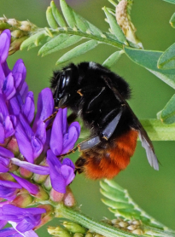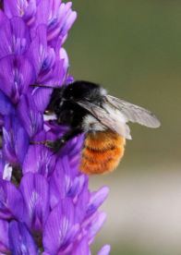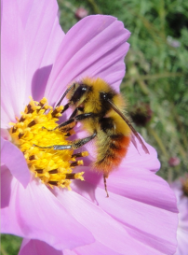
蜂王照片 工蜂照片 雄蜂照片
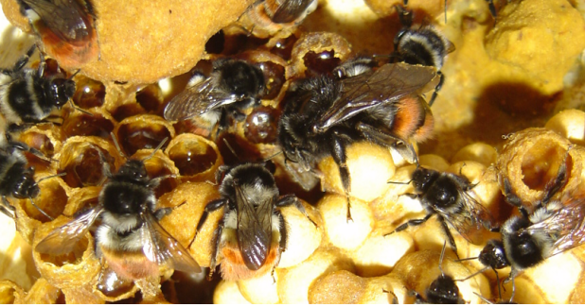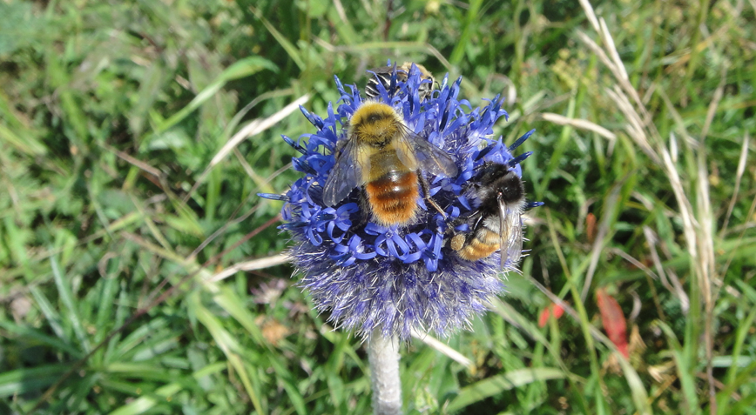
群体照片 传粉植物
- 视频资料要能反映品种所处的自然生态环境、群体概貌、品种特征、饲养方式等。
视频格式：每个视频时长不超过5min，尽量在3min以内（大小不超过80M）。视频格式应为MP4格式。

